M11a Mengelola Pengguna di Windows, Linux
DASAR TEORI
Pengguna (User) adalah entitas (perorangan atau sistem) yang memiliki akun untuk login ke sistem operasi Windows. Setiap akun pengguna memiliki:
- Identitas unik (username)
- Kredensial (password)
- Hak akses (privilege)
- Profil pengguna (user profile) untuk menyimpan pengaturan dan data pribadi.

  - Mengelola pengguna di Linux

Pendahuluan
Di Linux setiap file dan program harus diMiliki oleh user. Tiap user meMiliki pengenal unik yang disebut user ID(UID). Tiap user harus meMiliki Minimal sebuah grup, yaitu sekumpulan user yang dibuat oleh administrator system. User dapat meMiliki beberapa group. Sama seperti user, grup juga meMiliki pengenal yang unik yang disebut Group ID (GID).
Pengaksesan terhadap sebuah file atau program didasarkan pada UID nya dan GID nya. Program yang dijalankan akan melihat hak dan wewenang dari user yang mengaksesnya.
Berdasarkan hak akses ada Linux membedakan user menjadi dua kategori yaitu:
- System administrator (admin), user ini dapat dikenali dengan login root dan meMiliki hak akses tanpa batas.
- Ordinary user (nonadmin/non root), user ini dapat dikenali dengan login selain root dan meMiliki hak akses terbatas.
Berdasarkan bentuknya, Linux membedakan user menjadi real user dan system user. Real user adalah user sungguhan (orang), sedangkan system user adalah user (bukan orang) yang dibuat untuk keperluan tertentu. Contoh real user: ambar, joni. Contoh system root: root, bin, halt, qmailll, nscd dsb.
Saat user melakukan login dan berhasil kemudian Linux akan menjalankan beberapa file script (untuk menyiapkan shell yang aka digunakan, environment variable dll) sebelum user memasuki home directorynya. Home directory bersifat personal dan biasanya berada dibawah direktori /home. User hanya diizinkan bekerja pada home directorynya masing-masing.
Pada sistem Linux, informasi login user dan password disimpan dalam file /etc/passwd. Sedangkan informasi grup disimapn dalam file /etc/group. Kemudian agar lebih aman dalam Linux menyembunyikan password yang sudah terenkripsi ke file /etc/shadow selain ke file /etc/password.

File /etc/passwd
File ini berisi field-field informasi berikut (berurutan) :
- Login name
- Pasword terenkripsi
- UID
- Default GID
- Name
- Home Directory
- Login Shell
File berisi satu informasi user untuk tiap barisnya. Contoh isi file /etc/passwd :
Rwhite:boQavhhaCKaXg:100:102:Russel Whiite:/home/rwhitemm :/bin/sh
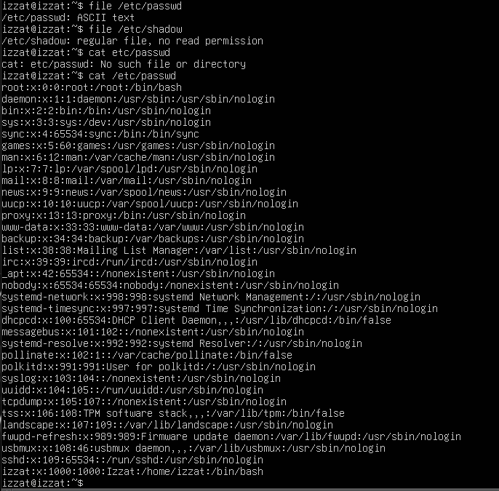

File /etc/shadow
File /etc/passwd dapat dibaca oleh seluruh user, sedangkan file /etc/shadow hanya dapat dibaca oleh admin. Karakter x diletakkan pada field password /etc/passwd sebagai tanda bahwa password ternekripsi yang asli ada di file shadow. Format untuk file ini adalah :
- Login name
- Password Terenkripsi
- Jumlah hari sejak 1 jan 1970 dimana password yang berubah
- Jumlah hari sebelum password berubah
- Jumlah hari setelah password berubah
- Jumlah hari sebelum password expire dimana user akan dingatkan
- Jumlah hari sesudah password expire dan akun user akan dinon aktifkan
- Jumlah hari sejak 1 jan 1970 sesudah akun dinonaktifkan
- Field cadangan
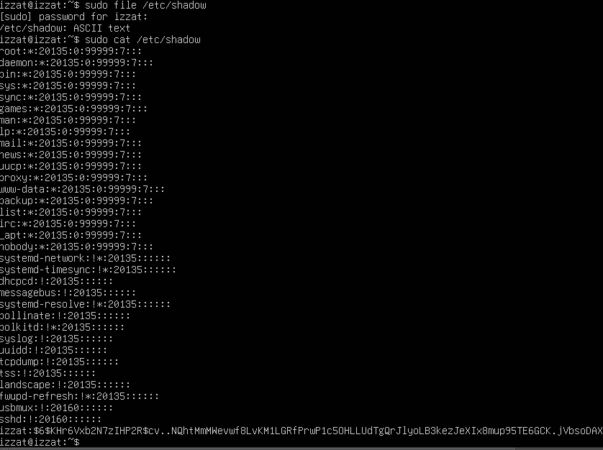

File /etc/group
Format untuk file ini adalah sebagai berikut :
- Group Name
- Password Terenkripsi untuk grup
- GID
- Daftar user (dipisahkan dengan koma)
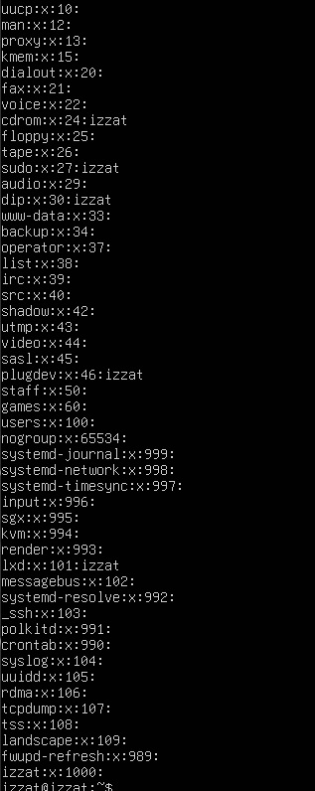

Membuat User
Untuk membuat userbaru dilinux dapat menggunakan perintah useradd, bentuk umumnya sebagai berikut:

useradd [-c comment] [-d homedir] [-e expire date] [-f inactive time] [-g initial group]] [-G group[,...]] [-m [-k skeleteon dir]] [-M] [-s shell] [-u uid [-o]] [-n] [-r] login

Opsi | Keterangan
-c comment | Set user name untuk user yang ingin dibuat
-d homedir | Set home directory user, defaultnya adalah /home/login
-e expire-date | Set waktu expire user, defaultnya akun user tdiak pernah expire. Format datenya MM/DD/YY, contoh –e 04/01/03
-f inactive-time | Set jumlah hari sesudah akun expire namun masih bisa dioperasikan. 0 berarti akun akan langsung dinonaktifkan, -1 akun tidak akan pernah dinonaktifkan. Contoh –f 3, berarti akun akan non aktif 3 hari sesudah expire.
-g initial-group | Set default group, contoh: -g project, user ini akan langsung tergabung dalam grup project
-G group | Set group tambahan
-m [-k skel-dir] | Defaulnya, sistem akan langsung membuat home directory. Opsi ini secara eksplisit akan membuat home directory.
-M | Opsi ini tidak akan membuat home directory
-n | Opsi ini tidak akan membuat grup yang sama dengan nama login.
-s shell | Set shell yang akan dipakai, defaultnya adalah /bin/bash
-u uid | Set UID dari user
Login | Login name

Menghapus user
Gunakan perintah userdel. Bentuk umumnya :

userdel [-r] username

Opsi –r akan juga menghapus home directorinya.

Mengubah user
Gunakan perintah usermod. Bentuk umumnya :

usermod [-c comment] [-d homedir] [-m] [-e expire-date] [-f inactive-time] [-g initial-group] [-G group[,...]] [-l login] [-s shell] [-u uid] login

Menset password user
Gunakan perintah passwd. Bentuk umumnya :

passwd login

Membuat Grup
Gunakan perintah groupadd. Bentuk umumnya :

groupadd [-g gid] [r] [-f] group

Opsi | Keterangan
-g gid | Set group id
-r | Menunjukkan bahwa group ini adalah grup sistem, GID akan dibuat dibawah 499.
-f | Opsi ini berguna dalam script yang akan menunjukkan bahwa script akan berlanjut walaupun telah ada grup dengan nama yang sama.
Gropu | Nama grup

Menghapus Grup
Gunakan perintah groupdel. Bentuk umumnya :

groupdel group

Mengubah Grup
Gunakan perintah groupmod. Bentuk umumnya :

groupmod –g gid –n group-name group

Contoh Pengelolaan User:
- Membuat User Baru
sudo adduser praktikan1

Perintah diatas akan menambahkan user praktikan1.
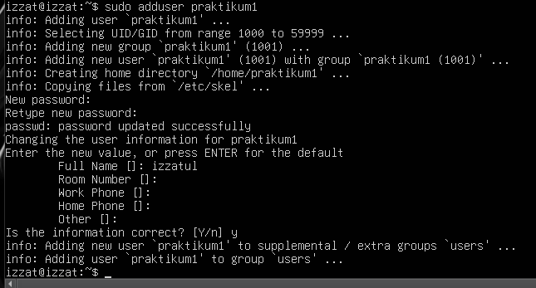

- Mengubah Username
sudo usermod -l praktikan2 praktikan1

Perintah diatas akan mengganti nama user praktikan1 menjadi praktikan2. Home directory akan tetap.

- Menset password untuk user
sudo passwd praktikan2

Perintah diatas akan menset password praktikan2
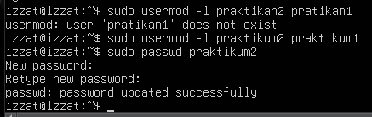

- Mengubah Home Directory User
sudo usermod -d /home/praktikan2 -m praktikan2

Opsi -m akan meMindahkan isi home lama ke home baru.
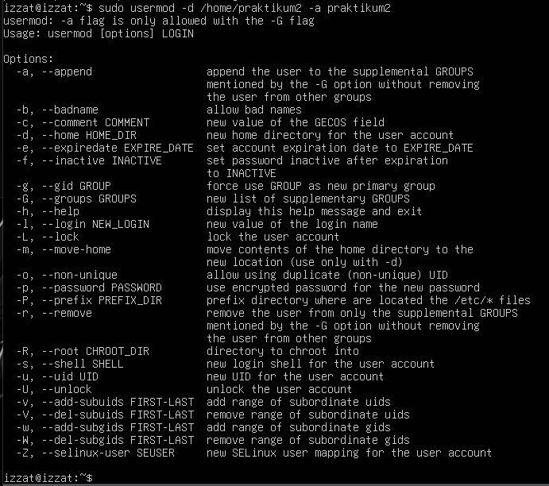

- Mengganti Shell Default User
sudo usermod -s /bin/zsh praktikan2

Opsi -s akan mengganti default shell bash menadi zsh.
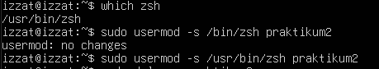

- Menghapus User
sudo deluser praktikan2

Jika ingin menghapus sekaligus direktori home-nya:

sudo deluser --remove-home praktikan2
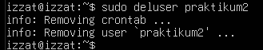

Contoh Pengelolaan Grup :
- Membuat Grup Baru
sudo groupadd kelompok1

Perintah diatas akan membuat grup kelompok1.

- Menambahkan User ke Grup
sudo usermod -aG kelompok1 praktikan2

Perintah diatas akan memasukkan user praktikan2 ke grup kelompok1.

- Menghapus User dari Grup
sudo gpasswd -d praktikan2 kelompok1

Perintah diatas akan menghapus user praktikan2 dari grup kelompok1.
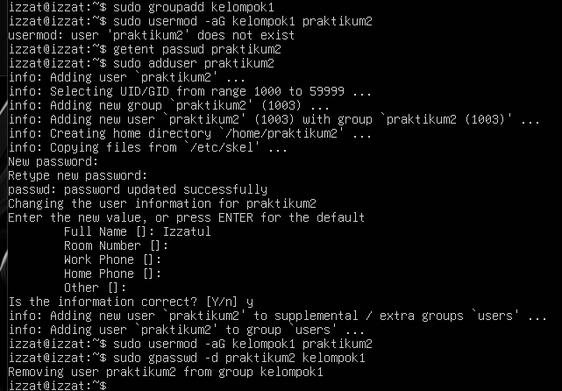

- Mengubah Nama Grup
sudo groupmod -n kelas1 kelompok1

Perintah diatas akan mengubah nama grup kelompok1 menjadi kelas1

- Menghapus Grup
sudo groupdel kelas1

Perintah diatas akan menghapus grup kelas1

- Cek Status User dan Grup
Cek Grup User
groups nama_user

Perintah diatas akan melihat user nama_user berada di grup mana saja.
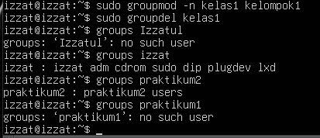

Cek Semua User (baris /etc/passwd)
cut -d: -f1 /etc/passwd

Perintah diatas akan mengambil field1 dari file /etc/password. Field1 berisi nama user.
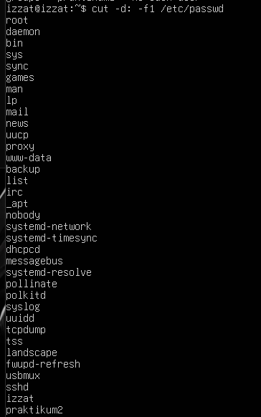

Cek Semua Grup
cut -d: -f1 /etc/group

Perintah diatas akan mengambil field1 dari file /etc/group. Field1 berisi nama grup.
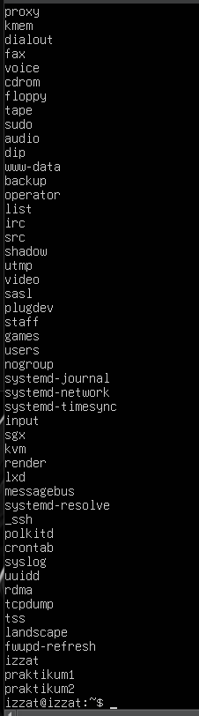

  - Mengelola pengguna di Windows

Pengelolaan pengguna di Windows dapat dilakukan melalui GUI (Graphic User Interface) maupun Command Line (CMD/PowerShell).

Adapun jenis-jenis akun pengguna di windows adalah sebagai berikut :
Jenis Akun | Keterangan
Administrator | Punya kontrol penuh atas sistem, termasuk instalasi, pengaturan, dan akses semua file.
Standard User | Dapat menjalankan aplikasi dan mengatur pengaturan pribadi, tapi terbatas pada sistem inti.
Guest (Tamu) | Akses sangat terbatas, digunakan sementara. Biasanya dinonaktifkan secara default.
Microsoft Account | Akun online terhubung ke layanan Microsoft (OneDrive, Store, dsb). Sinkron dengan cloud.

Untuk Mengelola pengguna diwindows menggunakan command line, dapat menggunakan perintah NET USER. Bentuk Umumnya adalah sebagai berikut:
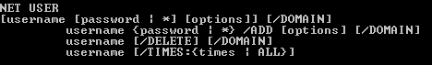
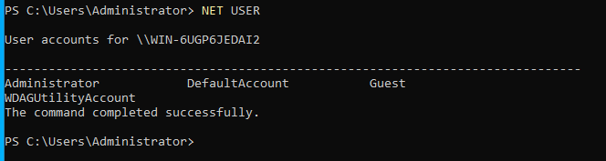

Dimana,
username adalah nama akun user yang ingin dibuat, dihapus atau diubah.
password adalah password user. Bila diisi * maka sistem akan menanyakan password secara interaktif.
/DOMAIN , akan menjalankan perintah di domain controller dari the current domain (jaringan komputer)
/ADD, menunjukkan akan membuat user baru
/DELETE , menghapus user.

Opsi | Keterangan
/ACTIVE:{YES | NO} | Set user active atau tidak, defaultnya YES
/COMMENT:"text" | Komentar tentang akun user, gunakan kutip untuk mengapit komentar
/COUNTRYCODE:nnn | menset bahasa yang digunakan untuk bantuan dan pesan error.
/EXPIRES:{date | NEVER} | Menset waktu expire, format datenya adalah mm/dd/yy
/FULLNAME:"name" | Set FullName user
/HOMEDIR:pathname | Set home directory user
/PASSWORDCHG:{YES | NO} | Set apakah user dapat mengubah password, default YES
/PASSWORDREQ:{YES | NO} | Set apakah user harus meMiliki password. Default NO
/PROFILEPATH[:path] | Set logon profile dari user
/LOGONPASSWORDCHG:{YES|NO} | Set apakah user harus mengganti password saat logon berikutnya
/SCRIPTPATH:pathname | Set lokasi script yang akan dieksekusi saat user logon
/TIMES:{times | ALL} | Set waktu user diperbolehkan login. Bentuk times adalah day[-day][,day[-day]],time[-time][,time [-time]], dibatasi dengan kenaikan per 1-hour. Day dapat menggunakan lengkap atau singkatan (Contoh: boleh SUNDAY atau SUN) Hours can be notasi 12- or 24-hour.For notasi 12-hour, gunakan am, pm, a.m., atau p.m.
/USERCOMMENT:"text" | Set komentar untuk user
/WORKSTATIONS:{computername[,...] | *} | Set dikomputer mana saja user dapat logon (jaringan), maksimal 8 komputer, * menunjukkan user dapat logon dimana saja.

Untuk meMengelola lokal grup diwindows menggunakan perintah NET LOCALGROUP. Bentuk umum dan keterangannya adalah sebagai berikut :
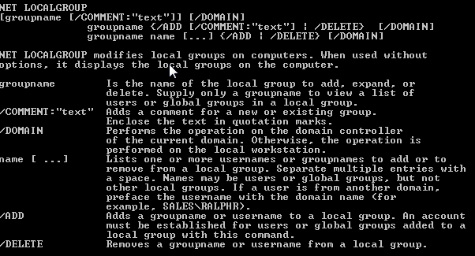
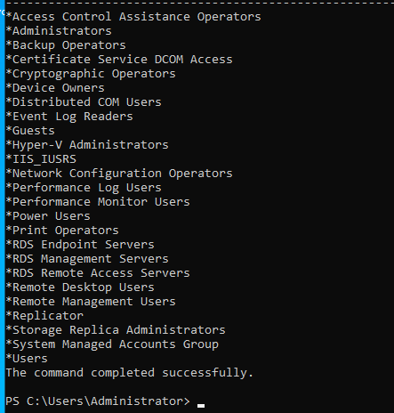

Windows PowerShell – Mengelola penggunas

Membuat User
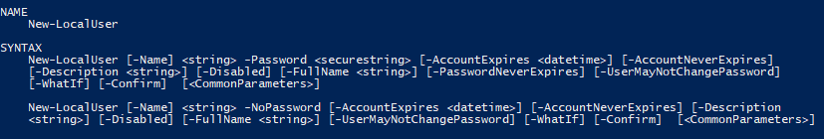

Mengubah User
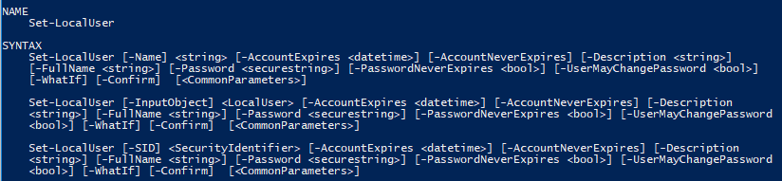

Menghapus User
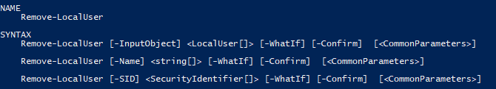

List User
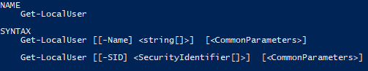

Contoh:
Menambahkan User baru 0320230001 tanpa password :
PS C:\> New-LocalUser -Name "0320230001" -Description "Akun ADHITYA FRIMANSYAH" –NoPassword –FullName "ADHITYA FRIMANSYAH"
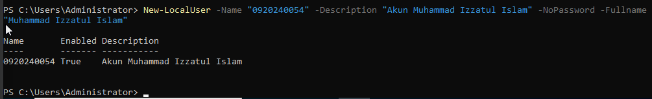

Menambahkan User 0320230001 dengan password :
PS C:\> $passwd = ConvertTo-SecureString "polman" -AsPlainText -ForceN
PS C:\> New-LocalUser -Name "0320230001" –Password $passwd -Description "Akun ADHITYA FRIMANSYAH"–FullName "ADHITYA FRIMANSYAH"
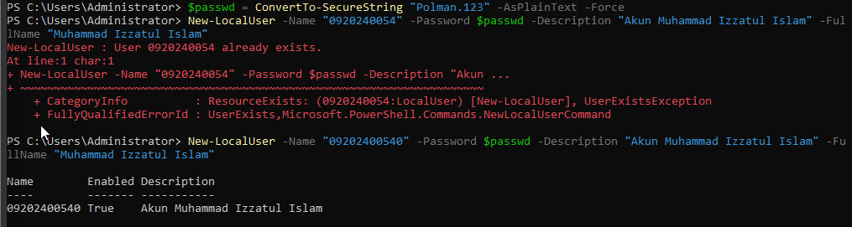

Mengubah User, password tidak pernah expire.
PS C:\> Set-LocalUser -Name "0320230001" -PasswordNeverExpires 1

Menghapus user :
PS C:\> Remove-LocalUser -Name "0320230001"

Membuat Group
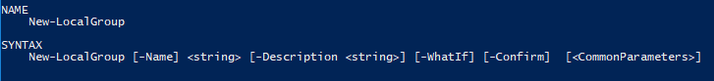

Mengubah Group
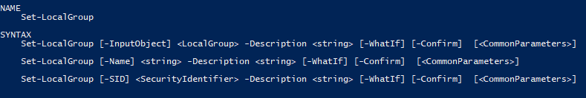

Menghapus Group
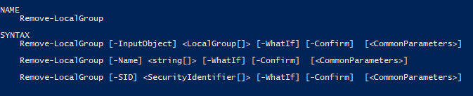
List Group
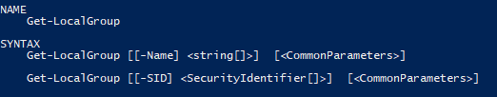

List Member Sebuah Group
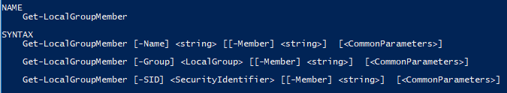

Menambah Member Baru ke Group
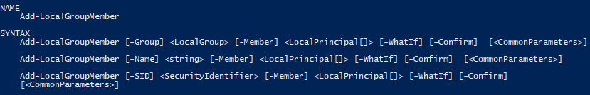

Menghapus Member dari Group
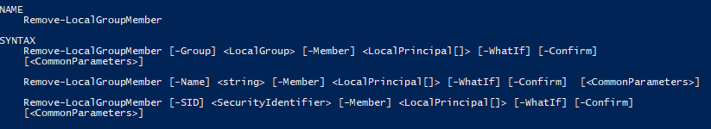

Contoh:
Menambahkan Group baru dosen :
PS C:\> New-LocalGroup -Name "dosen"
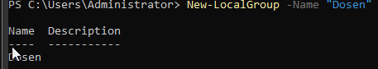

Menambahkan User 0320230001 ke group dosen :
PS C:\> Add-LocalGroupMember –Group dosen -Member "0320230001"

Menghapus Group
PS C:\> Remove-LocalGroup -Name "dosen"

Daftar Member Group dosen
PS C:\> Get-LocalGroupMember -Name "dosen"

